Выставка поделок из природного материала «Дары осени»
во 2 младшей группе № 7 «Цветик – семицветик»

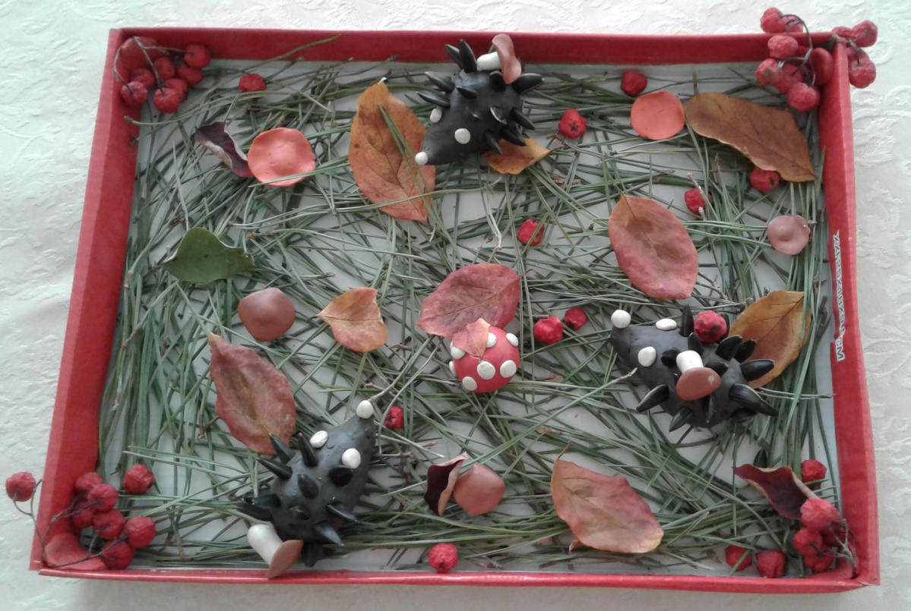

Петишкин Андрей «Ёжики на полянке»

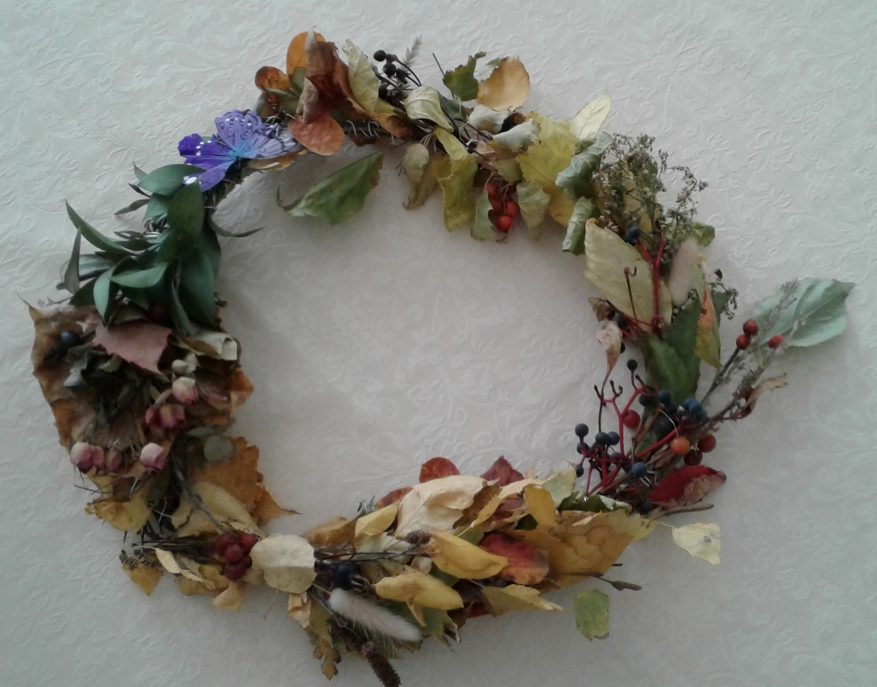

Жорина Варвара «Осенний венок»

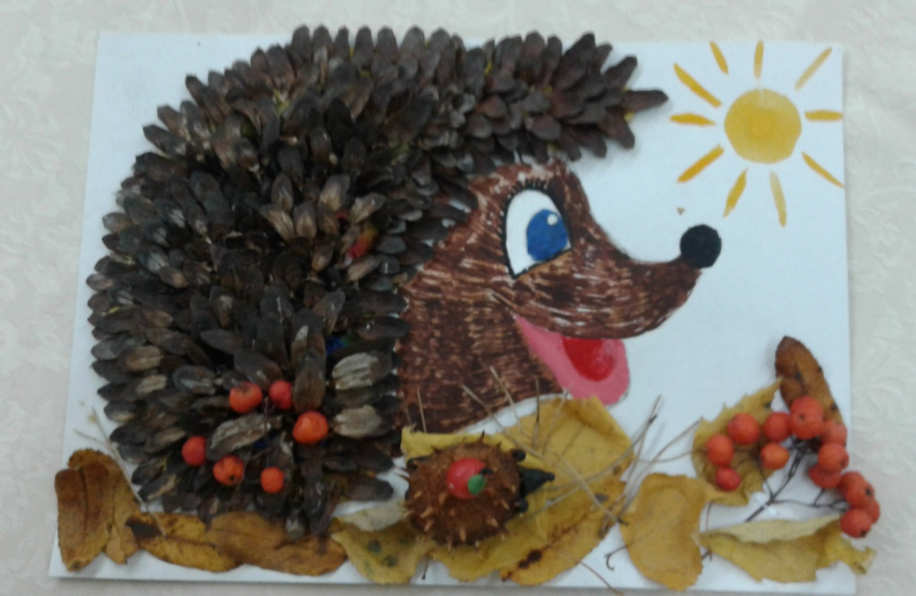

Мостовщикова Екатерина «Ёжики осенью»

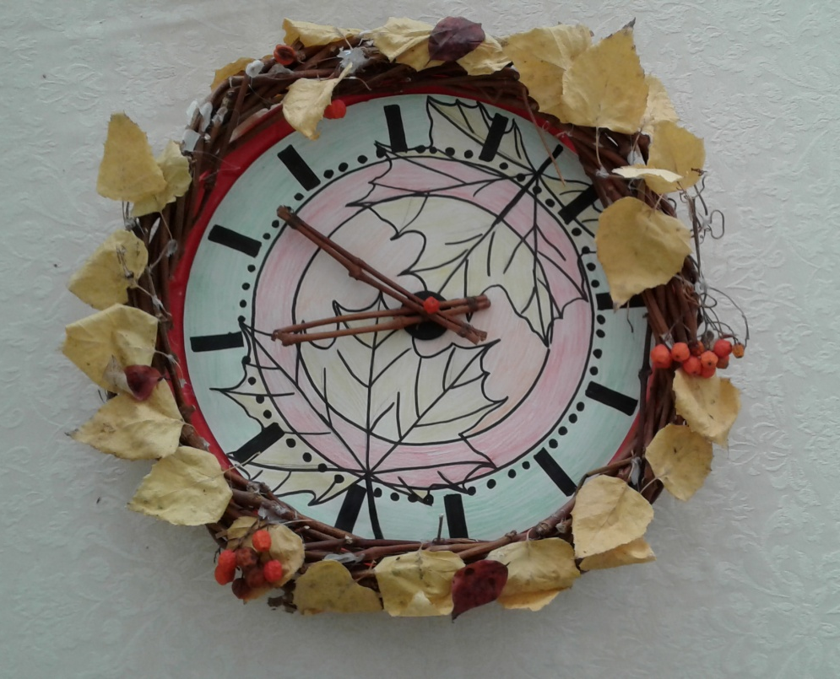

Копылов Дмитрий «Осенние часы»

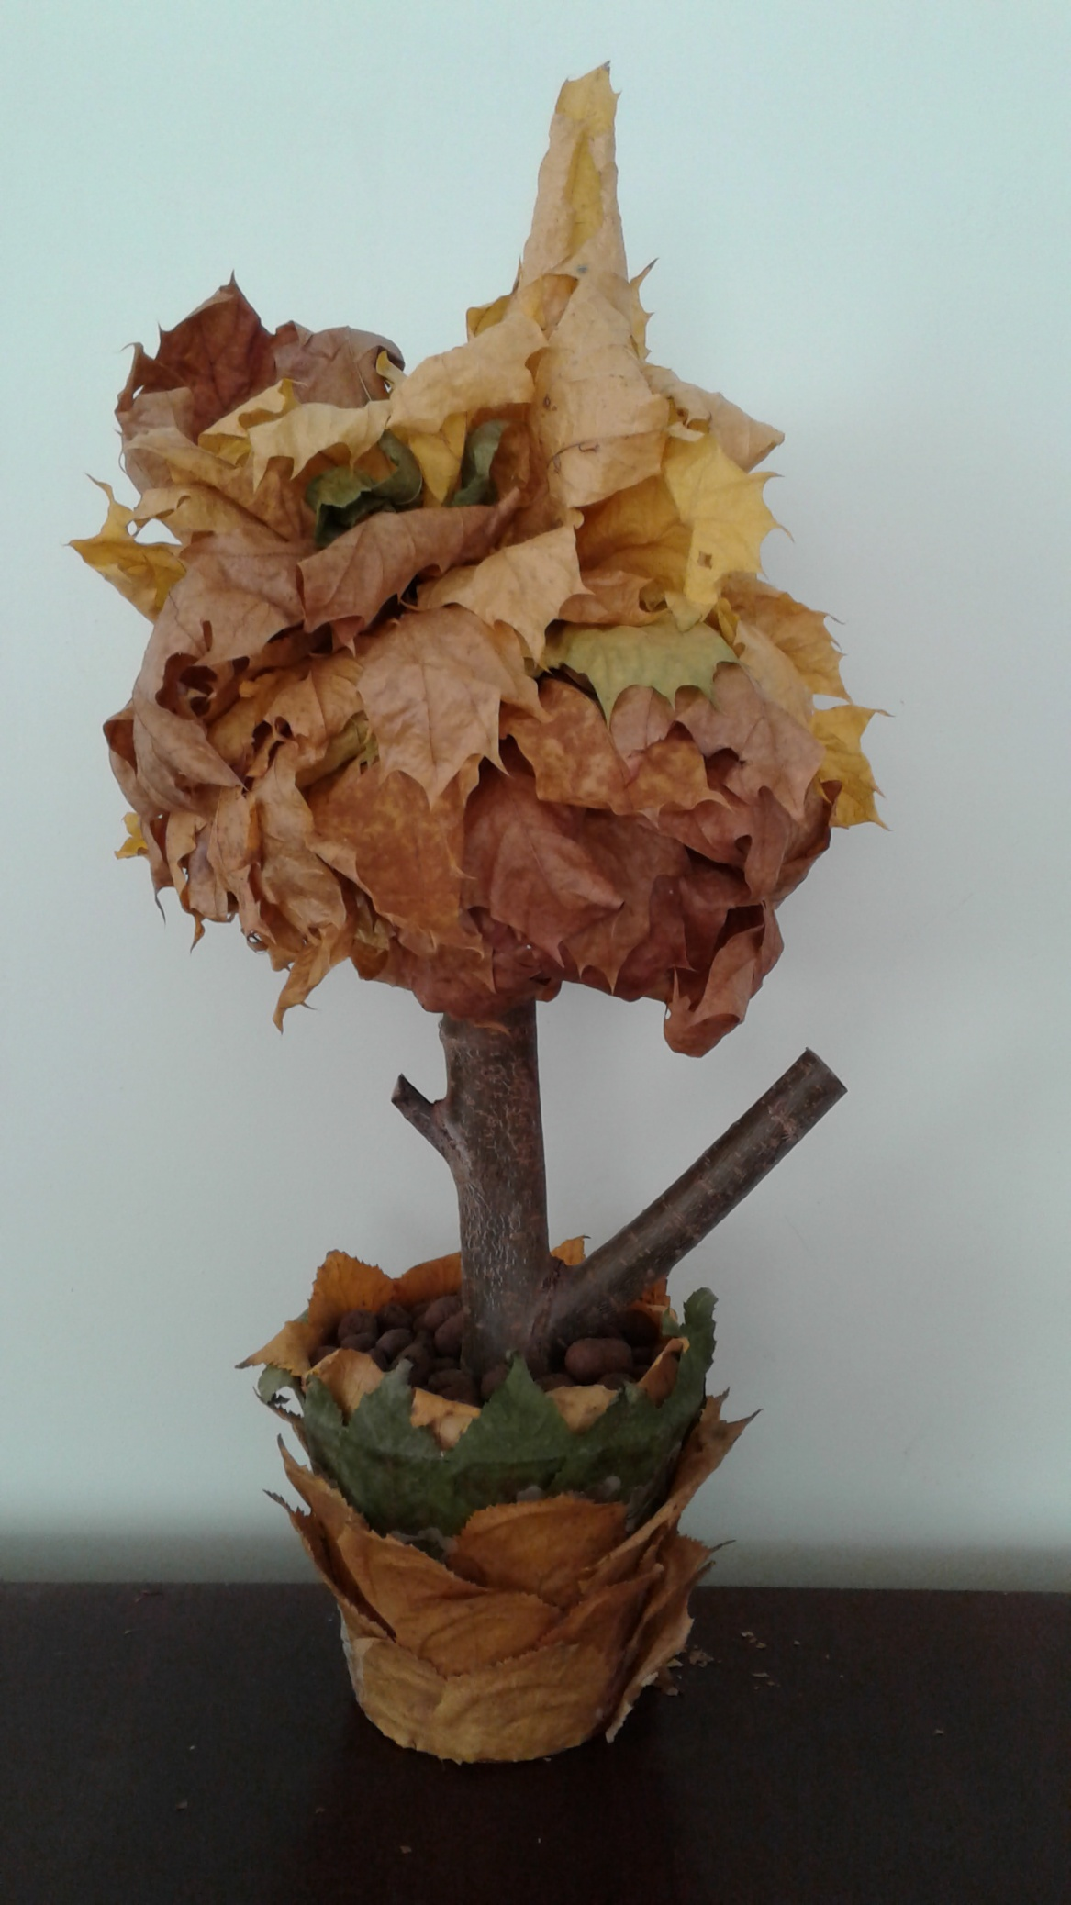

Копылов Дмитрий «Осенние фантазии»

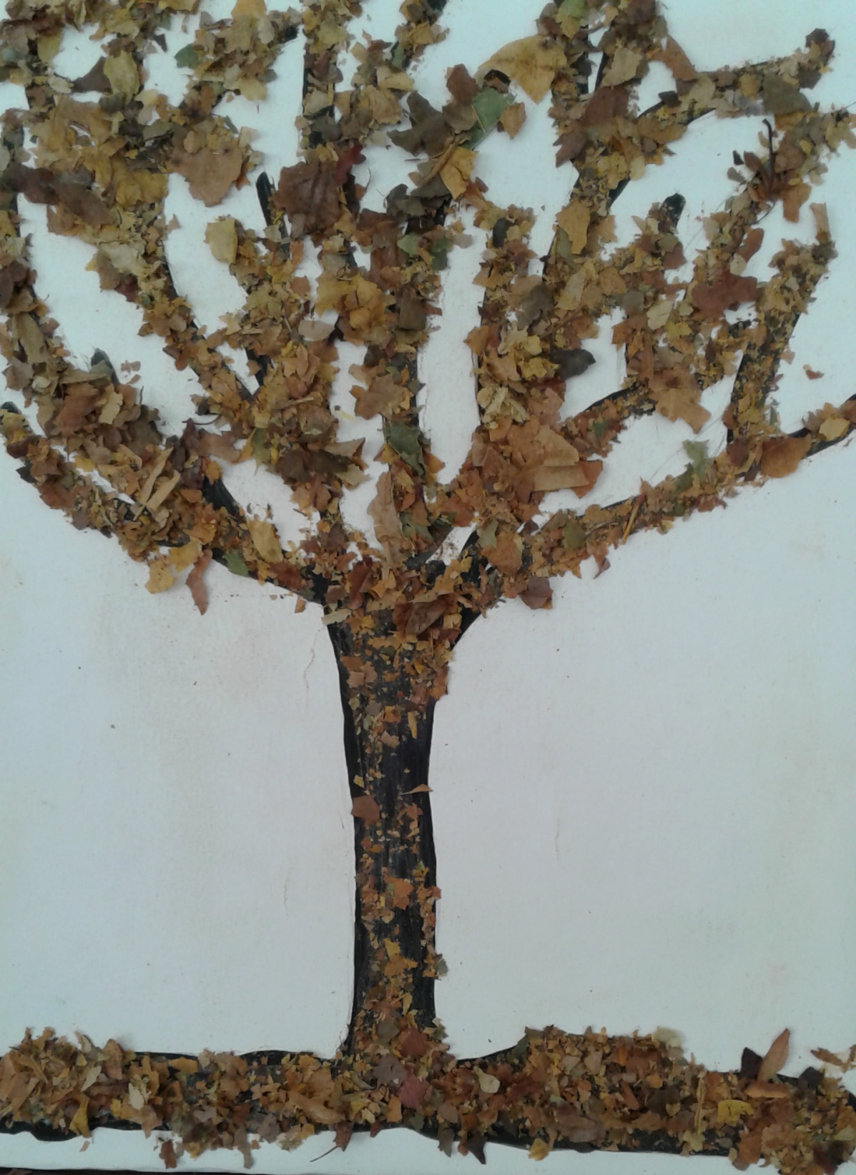

Каторкина Алеся «Осеннее дерево»

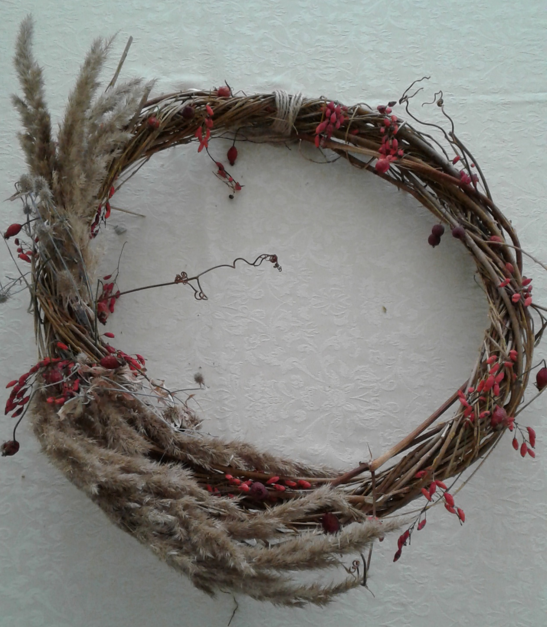

Ковылова Анастасия «Осенний венок»

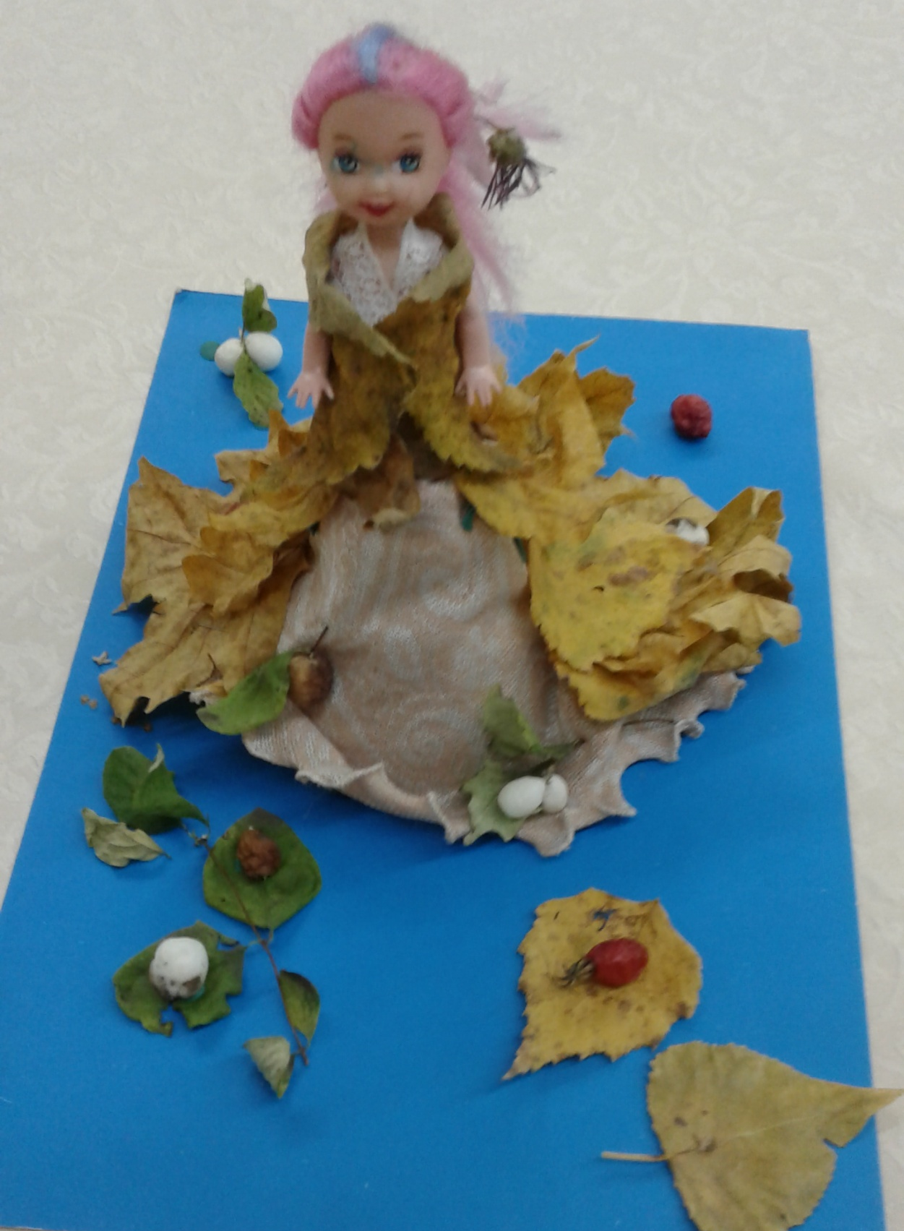

Антонова Веста «Принцесса Осень»

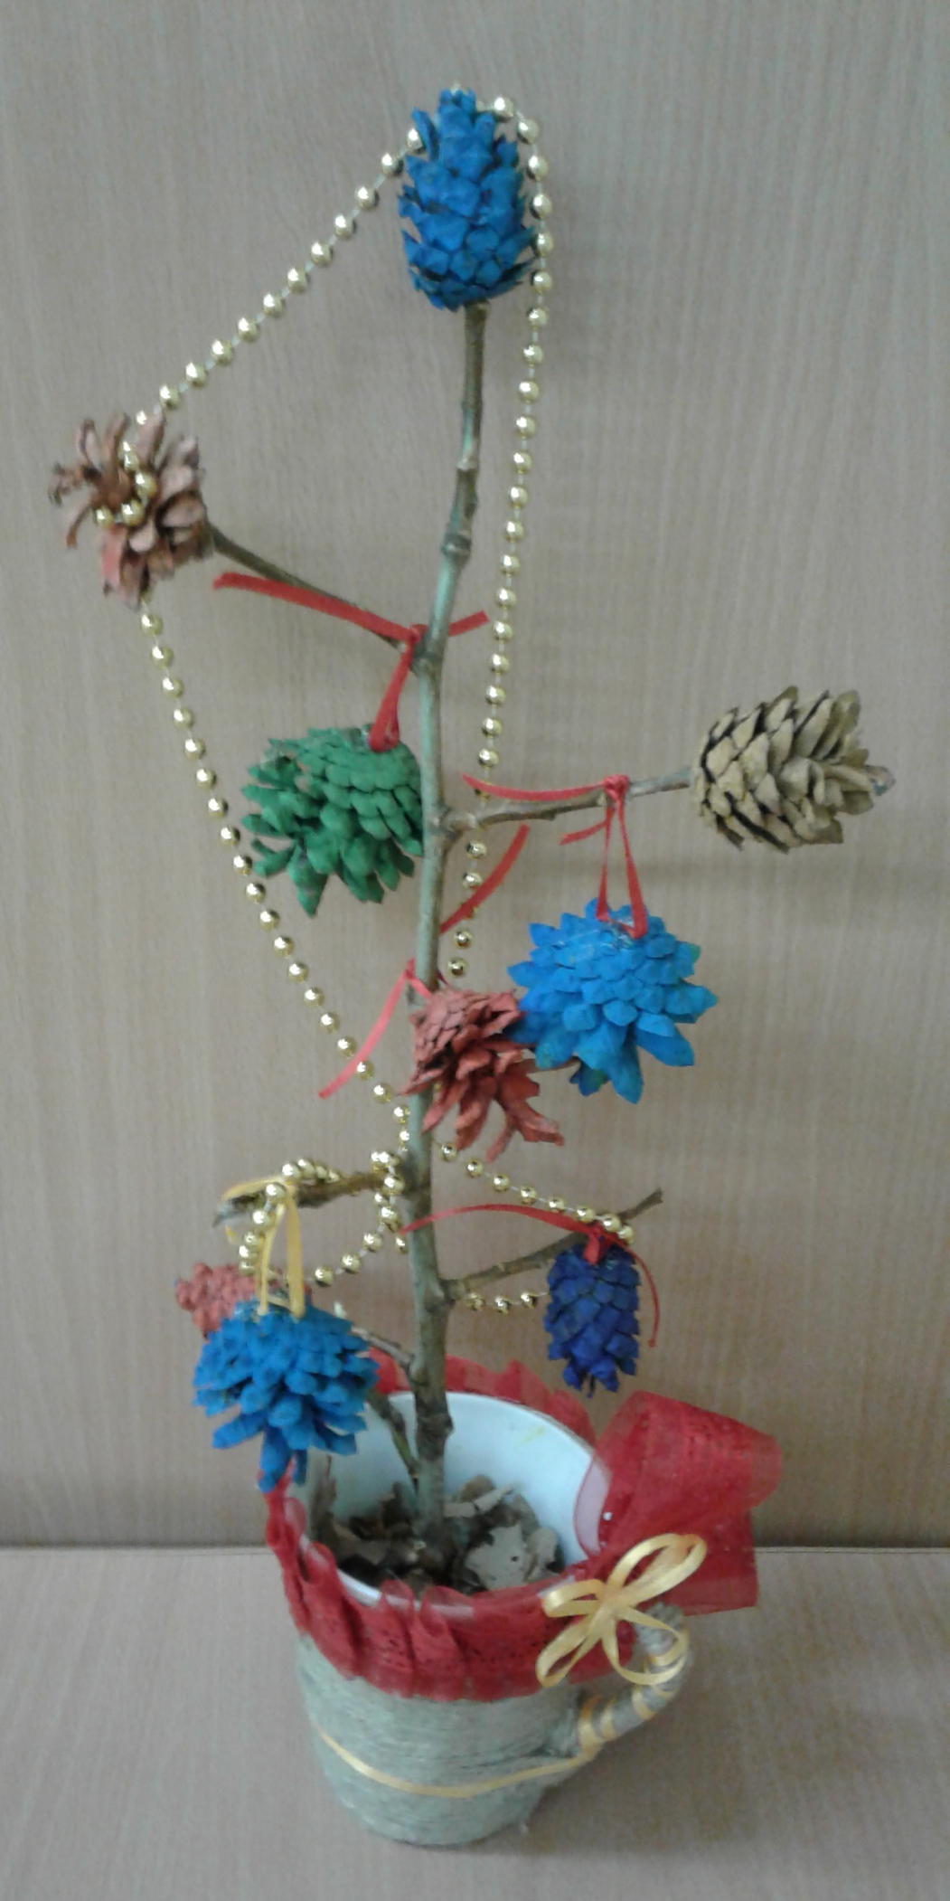

Иванова София «Разноцветные шишки»
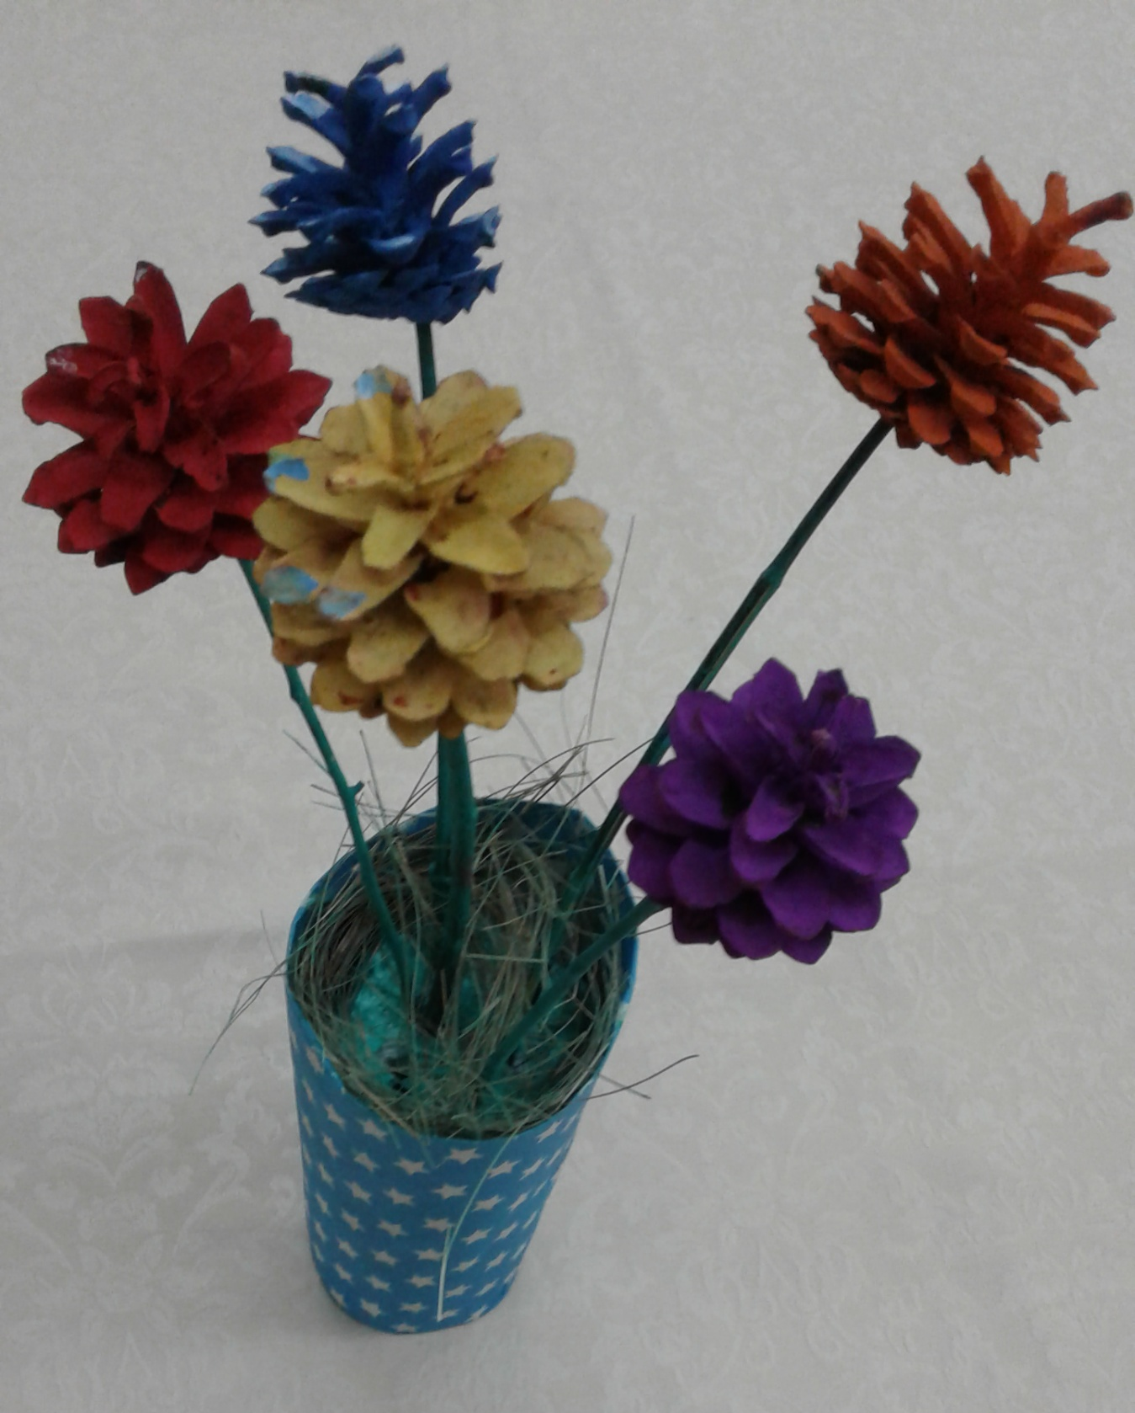

Липатова Ульяна «Ваза с цветами»

